Информационный меморандум
Открытое акционерное общество «Пеняково»
ОАО «Пеняково»
Адрес (место нахождения): | 225840 Брестская область Дрогичинский район  Аг. Новая Попина ул. Первомайская,6
Сайт предприятия: | нет
Данные о государственной регистрации: | Свидетельство о регистрации от 5 октября 2016г в ЕГР №200098437
Информация о руководстве организации: Контактные телефоны: | Заместитель директора Горностай Николай Андреевич  Главный бухгалтер Марчук Надежда Васильевна  Телефоны 801644 59432, 59501

В рамках реализации Указа Президента РБ от 4 июля 2016 года № 253 «О мерах по финансовому оздоровлению сельскохозяйственных организаций», на основании разработанного бизнес-плана, в отношении предприятия экономическим судом Брестской области введена процедура санации. План санации предусматривает продажу ОАО «Пеняково» единым имущественным комплексом.

I. Общая информация об организации
1) История создания предприятия;
Открытое акционерное общество «Пеняково» образован путем преобразования сельскохозяйственного производственного кооператива «Пеняково».
На сегодняшний день общество объединяет 10 населенных пунктов. Среднесписочная численность работающих в хозяйстве – 192 человек. На территории общества расположены: одна средняя школа, два детских сада, сельская врачебная амбулатория, два фельдшерско-акушерских пункта.
Административно-хозяйственный центр расположен в д. Новая Попина.
Землепользование общества расположено в южной части района на расстоянии 8 км от районного центра г. Дрогичина. Общая земельная площадь хозяйства – 6 212 гектар.
ОАО «Пеняково» является хозяйством молочно-мясного направления с развитым растениеводством. В обществе имеется пять молочно-товарных ферм, ферма по выращиванию и откорму молодняка КРС.
Основным источником поступления денежной выручки является продукция животноводства (66,4%), поэтому производство молока (52,0%) и мяса КРС (12,8%) необходимо повышать постоянно.
Удельные вес выручки от реализации продукции растениеводства составляет 30,7%, из которых зерновые – 14,4%, рапс – 7,6%, сахарная свекла – 7,7%.
Организационно-производственная структура включает: следующие структурные подразделения:
1. Ремонтная мастерская
2. Автотранспорт
3. Полеводческие бригады - 3
4. Фермы – 6, в том числе молочно-товарные фермы – 5, комплекс по выращиванию и откорму КРС – 1
5. Машинно-тракторный парк
Сельскохозяйственные угодья на 01.01.2017г. составляют всего 5879 га, в том числе пашни 2392 га., Поголовье КРС - 3281 голова, в том числе 1298 голов коров, из них молочного направления 1029 голов.
Сельскохозяйственная освоенность территории – 89,6 %. По результатам качественной оценки земель средневзвешенный балл сельскохозяйственных угодий – 33,0, пашни 30,0
Лицензионные виды деятельности осуществляется на основании лицензий, патентов. Продукция не сертифицирована.

II. Финансовые показатели хозяйственной деятельности организации
Показатель | 2015 | 2016 | 2017
Стоимость чистых активов, тыс. руб. |  | 5730 | 5609
Выручка от реализации продукции, работ, услуг, тыс. руб. | 2769 | 2646 | 2674
Прибыль всего (стр. 200 Отчета о прибылях и убытках), тыс. руб. |  | -188 | -121
Прибыль от реализации продукции, работ, услуг, млн. руб. | -688 | -491 | -184
Прибыль чистая, тыс. руб. | -794 | -188 | -121
Рентабельность реализованной продукции, работ, услуг, % | -19.9 | -15,7 | -6,4
Дебиторская задолженность*, тыс. руб. | 83.5 | 119 | 108
Кредиторская задолженность*, тыс. руб. | 4184 | 4349 | 4283
Средняя заработная плата, руб. | 400 | 388 | 435,6

III. Укрупненная номенклатура производимой продукции, работ, оказываемых услуг (в укрупненной номенклатуре показать не более 10 видов).
Информация о выпускаемой продукции, производимых работах, оказываемых услугах:

Продукция, работы, услуги  (по видам) | Объем выпуска | Год
 |  | 2015 | 2016 | 2017
Молоко  Мясо  Зерно  Сахарная свекла | т  т  т  т | 3731  362  4323  2104 | 3674  375  3763  2025 | 3277  287  2970  2887

IV. Реализуемые (либо реализованные за последние 3 года) инвестиционные проекты
Реконструкция молочно товарной фермы д. Вулька Попинская с увеличением поголовья до 500голов 2012-2013г. 1-я 2-я.3-я очередь, стоимость 9,3 млрд. руб., (доильный зал).
V. Структура работающих:
 | Возраст: |  |  |  |  |  |  | Всего
 | -25 | 25-35 | 35-40 | 40-45 | 45-50 | 50-55 | 55+
Численность, в т.ч. | 9 | 10 | 24 | 36 | 43 | 35 | 35 | 192
- численность работников с высшим образованием |  | 2 |  |  | 1 | 1 | 5 | 9
- со средним специальным образованием | 2 | 3 | 11 | 7 | 4 | 9 | 6 | 42
- с профессионально-техническим образованием | 7 | 4 | 7 | 6 | 6 | 4 | 7 | 41
- со средним образованием |  | 1 | 6 | 23 | 26 | 16 | 15 | 87
- с базовым образованием |  |  |  |  | 6 | 5 | 2 | 13

Численность работающих всего: | 192
- численность аппарата управления | 33
-численность промышленно-производственного персонала, | 159
в т.ч. численность основных рабочих | 159

VI. Структура реализации работ (услуг) :

Структура (в %) | 2015 | 2016 | 2017
Внутренний рынок | 100 | 100 | 100
Внешний рынок | - | - | -
Итого | 100 | 100 | 100

Основные рынки сбыта продукции Республика Беларусь
VII. Информация о земельных участках, находящихся в пользовании, аренде, собственности:

Место нахождения участка | Площадь, га | Право (постоянное/временное пользование, аренда, в собственности) | Акт землепользования  (№, дата)
Земли д. Попина, Новая Попина, Людвиново, Вулька Попинская, Кублик, Ляховичи, Белин | 6212 | Пост.пользование | Отсутствует

VIII. Информация о капитальных строениях (зданиях, сооружениях):

Фото | Наименование (Назначение), место нахождения. Свидетельство о регистрации (№, дата) | Год  постройки | Этаж  ность | Общее  состояние  *
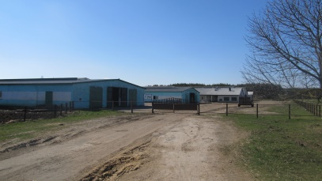 | Коровник и доил.зал | Дек.2012 | 1 | Хор.
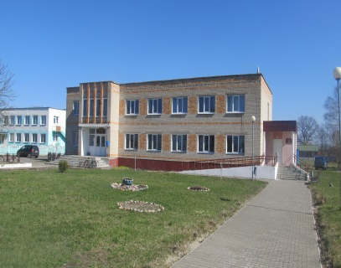 | Здание канторы кол-за | Дек.1982 | 2 | требуется текущий ремонт
 | Автозаправочные | Янв.1991 | 1 | Удовл.
 | Здание пилорамы | Янв.1969 | 1 | Удовл.
 | Зернохрагилище | Дек.1973 | 1 | Удовл.
 | Гараж легков.автомашин | Дек.1980 | 1 | Удовл.
 | Здание пилорамы | Дек.1988 | 1 | Удовл.
 | Мойка | Дек.1988 | 1 | Удовл.
 | Склад запчастей | Дек.1988 | 1 | Хор.
 | Конюшня бр3 | Дек1988 | 1 | Удовл.
 | откормочник | Дек.1988 | 1 | Хор.
 | Сарай для ДКУ Белин | Дек.1971 | 1 | Хор.
 | Котельная мастерская | Дек.1988 | 1 | Хор.
 | Будка строителей | Дек.1980 | 1 | Хор.
 | Зерносклад-2 Белин | Дек.1991 | 1 | Хор.
 | КСП-09 | Дек1991 | 1 | Хор.
 | Конюшня комплекс | Дек.1989 | 1 | Уд.
 | Конюшня бр.1 | Дек.1989 | 1 | Хор.
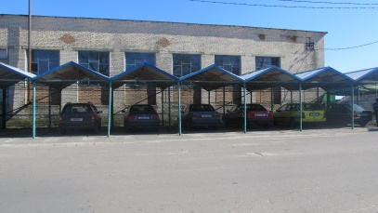 | Стоянка легкового автотранспорта | Дек.1989 | 1 | требуется текущий ремонт
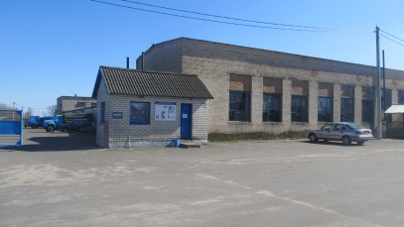 | Ремонтная мастерская | Дек.1989 | 1 | требуется текущий ремонт
 | Комплекс по выращиванию молодняка | Дек.1981 | 1 | требуется текущий ремонт.
 | Льносушилка | Янв.1991 | 1 | Уд.
 | Зерносклад Белин | Дек.1972 | 1 | требуется текущий ремонт
 | Кормоцех комплекса | Дек.1983 | 1 | Уд.
 | Телятник | Дек.1990 | 1 | требуется капитальный ремонт
 | Зерносушилка ЗАВ-25 | Дек.1991 | 1 | требуется капитальный ремонт
 | Конюшня | Дек1991 | 1 | Уд.
 | КЗС бр3 | Дек1991 |  | Уд.
 | Коровник | Дек1992 |  | требуется текущий ремонт
 | Зернохранилище бр1 | Дек1995 |  | Уд.
 | Контрольно-пропускной пункт | Дек1993 |  | Уд.
 | Коровник 200голов | Фев.1975 | 1 | Хор.
 | Коровник 200 голов | Фев.1971 | 1 | Хор.
 | Коровник молочный комплекс новый | Дек.1973 | 1 | Хор.
 | Склад для балонов | Дек1973 |  | Уд.
 | Коровник 200 голов | Дек1965 | 1 | требуется текущий ремонт
 | Насосная Белин | Дек1979 | 1 | Уд.
 | Телятник | Сен.1977 | 1 | требуется капитальный ремонт
 | Склад ядохимикатов Белин | Дек1973 | 1 | Уд.
 | Коровник 110 голов | Дек.1967 | 1 | требуется капитальный ремонт
 | Ремонтная мастерская | Дек1975 | 1 | Уд.
 | Телятник 200голов Белин | Дек1975 | 1 | требуется капитальный ремонт
 | Телятник | Дек.1961 | 1 | Хор.
 | Склад стройматериалов Белин | Дек1972 | 1 | Уд.
 | Зернохранилище -600 тонн | Дек1967 | 1 | Хор.
 | Блок по выращиванию нетелей | Дек1978 | 1 | Хор.
 | Блок по выращиванию нетелей | Июль1979 | 1 | Хор.
 | Реконструкция комплекса 1 очередь старый | Дек2010 | 1 | Хор.
 | Зерносклад Белин | Дек1977 | 1 | Хор.
 | Здание КЗС-10 Белин | Дек1978 |  | требуется текущий ремонт
 | Склад запчастей | Дек1978 | 1 | Уд.
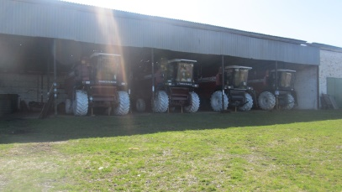 | Навес на комбайны | Дек1984 | 1 | Хор.
 | Баня | Ок.1968 | 1 | Хор.
 | Коровник 4 рядный | Дек1967 | 1 | Хор.
 | Молочная красный уголок | Дек1975 | 1 | Хор.
 | Склад стройматериалов | Дек1985 | 1 | Требуется капитальный ремонт
 | Коровник четырехрядный Белин | Дек1970 | 1 | Удовл.
 | Здание АВМ | Дек1976 | 1 | Удовл.
 | Ремонтная мастерская | Дек1973 | 1 | Удовл.
 | Нефтебаза | Дек1974 | 1 | Удовл.
 | Конюшня | Фев.1971 | 1 | Удовл.
 | Коровник сухостойных коров бр.1 | Дек1986 | 1 | Удовл.
 | Зерносклад бр.4 | Дек1986 | 1 | Удовл.
 | Зернохранилище | Дек1986 | 1 | Удовл.
 | КЗС-10 | Дек1973 | 1 | Хор.
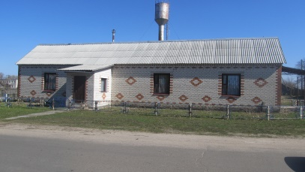 | Столовая | Окт.1997 | 1 | Хор.
 | Телятник Белин | Дек.1987 | 1 | Удовл.
 | Здание весовой с весами Белин | Дек1987 | 1 | Удовл.
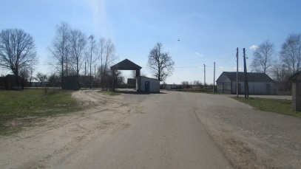 | Весовая бр.1 | Дек1979 | 1 | Удовл.
 | Весовая комплекса | Дек1982 | 1 | Хор.
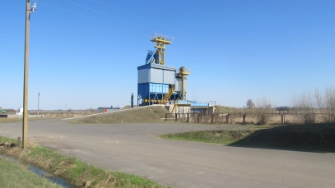 | Зерносушильный комплекс | Сен2011 | 1 | Хор.
 | Травяная сушилка | Дек1976 | 1 | Хор.
 | Вентелируемые бункера-4 | Дек1979 | 1 | Удовл.
 | Весовая бр.3 | Дек1981 | 1 | Удовл.
 | Веса комплекс | Дек1988 | 1 | Удовл.
 | Весовая бр.4 | Дек1982 | 1 | Удовл.
 | Арочный навес бр.1 | Дек1988 | 2 | Удовл.
 | Веса бр3 | Дек1989 | 1 | Удовл.
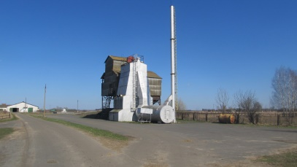 | Сушилка М-819 | Авг1990 | 1 | Хор.
 | Навес хранения зерна бр.1 | Дек1989 | 1 | Хор.
 | КСП бр.3 | Дек1990 | 1 | Удовл.
 | Столярный цех | Дек1990 | 1 | Удовл.
 | Весовая для скота | Дек1990 | 1 | Удовл.
 | Навес на комбайны | Дек1990 | 1 | Удовл.
 | Арочный навес комплекс ДОК | Дек1990 | 1 | Хор.
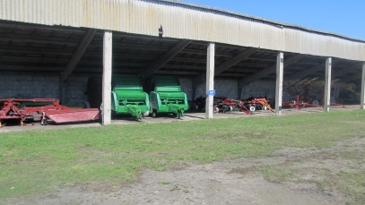 | Навес на с/х машины | Дек1992 | 1 | Удовл.
 | Арочник с/х машин | Дек1992 | 1 | Хор.
 | Навес для сушки досок | Дек1992 | 1 | Удовл.
 | Навес на сено | Дек1995 | 1 | Хор.
 | Галерея на мастерской | Дек1993 | 1 | Хор.
 | Арочный навес рем. мастерской | Дек1993 |  | Уд.
 | Арочник на мастерской /АЗС/ | Дек1998 |  | Уд.
 | Вентилируемые бункера | Дек1976 |  | Уд.
 | Семяочистительная линия | Сен1985 |  | Уд.
 | Весовая на скотовесах | Дек1980 |  | Уд.
 | Весовая на скотовесах | Дек1980 |  | Уд.
 | Арочный навес для хранения грубых кормов | Дек1985 |  | Уд.
 | Семяочистительная линия | Дек1986 |  | Уд.
 | Склад минеральных удобрений бр.3 | Дек1987 |  | Уд.
 | Линия протравливания семян | Дек1987 |  | Уд.
 | Арочный навес бр.2 | Дек2004 |  | Уд.
 | Арочное сооружение м/к зсрм-л-45 | Март1991 |  | Уд.
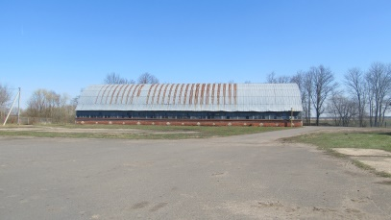 | Арочный навес рем. мастерской | Дек1993 |  | Уд.
 | Арочник на мастерской /АЗС/ | Дек1998 |  | Уд.
 | Вентилируемые бункера | Дек1976 |  | Уд.
 | Семяочистительная линия | Сен1985 |  | Уд.
 | Весовая на скотовесах | Дек1980 |  | Уд.
 | Весовая на скотовесах | Дек1980 |  | Уд.
 | Арочный навес для хранения грубых кормов | Дек1985 |  | Уд.
 | Семяочистительная линия | Дек1986 |  | Уд.
 | Склад минеральных удобрений бр.3 | Дек1987 |  | Уд.
 | Линия протравливания семян | Дек1987 |  | Уд.
 | Арочный навес бр.2 | Дек2004 |  | Уд.
 | Арочное сооружение м/к зсрм-л-45 | Март1991 |  | Уд.
 | Арочный навес рем. мастерской | Дек1993 |  | Уд.

IX. Информация о машинах и оборудовании:
Наименование оборудования, производитель оборудования, мощность | Кол-во единиц | Год ввода | Состояние (процент износа)
Трактора | 26 |  | износ 60%
Комбайны зерноуборочные | 6 |  | износ 75%
Кормоуборочные | 3 |  | износ 70%
Погрузчики | 4 |  | износ 75%
Машины | 17 |  | износ 90%
Из них МАЗЫ | 4 |  | износ 85%
Молоковозы |  |  | износ 100%
Бензовозы | 2 |  | износ 90%
Плуги | 4 |  | износ 75%
Разбрасыватели | 7 |  | износ 83%
Опрыскиватели | 2 |  | износ 70%
Косилки | 2 |  | износ 90%
Грабли | 5 |  | износ 75%
Прессподборщики | 4 |  | износ 80%
Прицепы тракторные | 5 |  | износ 100%
Зерноочистительные машины | 7 |  | износ 100%
Сеялки зерновые | 2 |  | износ 80%
Сеялки для свеклы и кукурузы | 1 |  | износ 70%

